Муниципальное автономное образовательное учреждение

дополнительного образования

«Детско-юношеский центр»

Методический сборник интерактивных игр, посвящённый победе в Великой Отечественной войне

«Дорогами Победы: Игровой Цикл»

Автор методического сборника:

Серебрякова Юлия Дмитриевна,

педагог -организатор «ДЮЦ»

г. Верхняя Салда

2025 г.

**Содержание**

Аннотация 3

Введение 4

Сценарий QR-код игры «Курская битва» 5

Сценарий квеста «Сталинградская битва» 11

Сценарий интеллектуальной квиз – игры «Великая победа» 17

Сценарий онлайн - интерактива «Города-герои Великой Отечественной войны» 25

Сценарий интеллектуальной игры «Блокада Ленинграда» 30

Список используемых источников и литературы: 33

### Аннотация

Методический сборник включает в себя серию игровых занятий, посвящённых ключевым событиям Великой Отечественной войны. В основу сборника легли интерактивные методики, позволяющие учащимся в возрасте от 12 до 17 лет погрузиться в исторические события, осмыслить героизм советского народа и значимость Победы. Материалы разработаны для использования в образовательных учреждениях и могут применяться в рамках урочной и внеурочной деятельности, патриотических мероприятий, тематических недель и школьных конкурсов.

# **Введение**

Современные школьники зачастую воспринимают историю Великой Отечественной войны как далекое прошлое. Однако воспитание исторической памяти и уважения к подвигу советского народа остаётся важной задачей. Интерактивные формы изучения истории позволяют сделать процесс более увлекательным, способствуют развитию патриотизма и личной сопричастности к событиям прошлого. Применение игровых методик помогает учащимся не только запомнить важные даты и факты, но и осознать их значение через вовлечение в процесс познания.

### Цель

Формирование у учащихся осознанного отношения к событиям Великой Отечественной войны через игровые технологии.

### Задачи

* Ознакомить школьников с ключевыми событиями Великой Отечественной войны через игровые технологии.
* Развивать навыки командной работы, критического мышления и анализа исторической информации.
* Создать условия для творческого осмысления исторического материала.
* Воспитать чувство уважения к истории своей страны и её защитникам.

Данный сборник содержит подробно разработанные сценарии игр и квестов, адаптированные для разных возрастных групп. Включены исторические справки, задания различного уровня сложности и методические рекомендации для педагогов.

# **Сценарий QR-код игры «Курская битва»**

Ссылка на игру: <https://disk.yandex.ru/d/IXco1c24x_H6Sw>

**Целевая аудитория:** ученики 6–8 классов

**Цель:** расширить знания об одном из ключевых сражений Великой Отечественной войны – Курской битве, развить навыки работы с информацией и логическое мышление.

**Формат:** игра с использованием QR-кодов. На каждой станции участники находят QR-код, сканируют его и выполняют задание. После выполнения получают подсказку для следующей станции.

**Материалы:**

* QR-коды с заданиями (можно сгенерировать с помощью любого генератора QR-кодов)
* Карточки для ответов
* Финальные призы для победителей

**Сценарий игры:**

**Ведущий:**

«Сегодня вы отправитесь в увлекательное путешествие по истории одного из важнейших сражений Великой Отечественной войны — Курской битвы. На каждом этапе вы будете искать QR-коды, которые откроют вам задания. Решите их, чтобы продвигаться дальше. Внимание и командная работа — ваши ключи к победе!»

**Раунд 1: «Исторический старт»**

**QR-код задание:**

Посмотрите представленный видеоролик о начале «Курской битвы», а затем ответьте на вопросы, которые представлены в карточке. За правильный ответ 2 балла.

*Вопрос:* «В каком году началась Курская битва? Сколько дней она длилась?»

**Информационный материал:** Курская битва началась 5 июля 1943 года и продолжалась 50 дней. Она стала крупнейшим танковым сражением Второй мировой войны.



*Рис. 1. QR – код для раунда «Исторический старт»*

**Раунд 2: «Командующие сражения»**

**QR-код задание:**

Посмотрите историческую презентацию, в которой описываются события разгрома советской армией немецко – фашистских войск в Курской битве.

*Вопрос:* «Назовите командующих советских войск, участвовавших в Курской битве»

**Информационный материал:** Советскими войсками командовали выдающиеся военачальники: Георгий Жуков, Константин Рокоссовский и Николай Ватутин, И.С. Конев. Их стратегические решения стали ключом к победе.



*Рис. 2. QR – код для раунда «Командующие сражения»*

**Раунд 3: «Техника войны»**

**QR-код задание:**

**Изучите представленную инфографику и выполните задание.**

*Задание:* «Найдите ошибку»:

1. Танк Т-34 участвовал в Курской битве.
2. Немецкие танки назывались «Тигры».
3. В Курской битве использовалась авиация, но без значительного успеха.

***Ответ****: ошибка в третьем утверждении — авиация сыграла важную роль в битве.*



*Рис. 3. QR – код для раунда «Техника войны»*

**Раунд 4: «География Курской дуги»**

**QR-код задание:**

**Изучите историческую карту Курской битвы и выполните задание.**

*Задание:* «Определите ключевые населённые пункты, где проходили крупнейшие бои на Курской дуге и были основные контрудары советских войск».

**Информационный материал:** Курская дуга — участок фронта длиной более 500 километров. Ключевые сражения происходили в районе Прохоровки и Белгорода.



*Рис. 4. QR – код для раунда «География Курской дуги»*

**Раунд 5: «Сражение умов»**

**QR-код задание:**

*Вопрос:* Решите задачу на стратегическое планирование: Если танковая колонна Красной армии двигалась со скоростью 25 км/ч и ей нужно было пройти 75 км до встречи с резервами, сколько времени занял бы путь?

**Информационный материал:** Стратегическое планирование было важной составляющей успеха советских войск. Скорость и точность передвижений часто решали исход боя. Формула для подсказки: t = s (расстояние) / v (скорость0).

**Ответ:** *3 часа*



*Рис. 5. QR – код для раунда «Сражение умов»*

**Раунд 6: «Итоги битвы»**

**QR-код задание:**

**Перейдите по следующей ссылке или QR – коду, посмотрите видео – инфографику и выполните задание: (**[**https://smotrim.ru/video/2155406**](https://smotrim.ru/video/2155406) **)**

*Задание:* «Напишите три главных итога Курской битвы для Великой Отечественной войны».

**Ответ:**

1. Переход стратегической инициативы к Красной армии.
2. Разгром крупных немецких танковых соединений.
3. Освобождение Белгорода и Орла.



*Рис. 6. QR – код для раунда «Итоги битвы»*

**Финал:**

**Ведущий:**

«Поздравляю вас с успешным прохождением игры! Вы показали отличные знания и умение работать в команде. Помните, что память о таких великих событиях помогает нам ценить мир и свободу.»

**Награждение:** вручение грамот и символических призов.

*Приложение 1*

**Оценочные бланки**

|  |  |  |
| --- | --- | --- |
| **№** | **Название раунда** | **Баллы** |
|  | «Исторический старт» |  |
|  | «Командующие сражения» |  |
|  | «Техника войны» |  |
|  | «География Курской дуги» |  |
|  | «Сражение умов» |  |
|  | «Итоги битвы» |  |

*Приложение 2*

**QR – коды для игры**



*Рис. 1. QR – код для раунда «Исторический старт»*



*Рис. 2. QR – код для раунда «Командующие сражения»*



*Рис. 3. QR – код для раунда «Техника войны»*



*Рис. 4. QR – код для раунда «География Курской дуги»*



*Рис. 5. QR – код для раунда «Сражение умов»*



*Рис. 6. QR – код для раунда «Итоги битвы»*

# **Сценарий квеста «Сталинградская битва» (5 станций)**

Ссылка на игру: <https://disk.yandex.ru/d/XxCWJGNLWGI9Sg>

**Целевая аудитория:** учащиеся 5–8 классов

**Цель:** познакомить участников с ключевыми событиями и фактами о Сталинградской битве, развить командное взаимодействие.

## **Задачи:**

1. Развить у детей интерес к истории Великой Отечественной войны.
2. Познакомить с основными событиями и героями Сталинградской битвы.
3. Развить навыки работы в команде через совместное выполнение заданий.
4. Формировать чувство гордости за подвиг советских солдат.
5. Закрепить знания через интерактивные задания и практическую деятельность.

## **Материально-техническое обеспечение:**

* Карточки с вопросами и заданиями для станций.
* Карта Сталинграда.
* Звуковые файлы для этапа.
* Призы или памятные дипломы для участников.
* Проектор или интерактивная доска (по возможности).
* Таймер или часы для контроля времени выполнения заданий.

**Формат:** командный квест с элементами исторической реконструкции

### **Вступление**

Ведущий приветствует участников и кратко рассказывает о значении Сталинградской битвы как переломного момента Великой Отечественной войны.

**Ведущий:**

«Сегодня вы отправитесь по следам одного из величайших сражений истории — Сталинградской битвы. Вас ждут испытания, как бойцов на передовой: смекалка, решительность и работа в команде помогут вам пройти этот путь и приблизить Победу.»

**Инструкция:** команды получают маршрутные листы и карту с указанием пяти станций.

**Сценарий квеста «Сталинградская битва»**

### ****Станция 1: «Фронтовая карта»****

**Задача:** Соотнести ключевые этапы Сталинградской битвы с их географическими точками на карте.

#### **Материалы:**

* Карта Сталинграда
* Карточки с описаниями событий и датами

#### **Примеры заданий:**

1. Найдите место, где проходила самая ожесточённая битва за высоту, которая стала символом Сталинграда.

**Ответ:** Мамаев курган

1. Покажите на карте место переправы через Волгу, использовавшейся для доставки подкреплений.

**Ответ:** Переправа в районе Центрального причала

1. Найдите район завода, который был важным стратегическим объектом и местом ожесточённых боёв.

**Ответ:** Завод «Красный Октябрь»

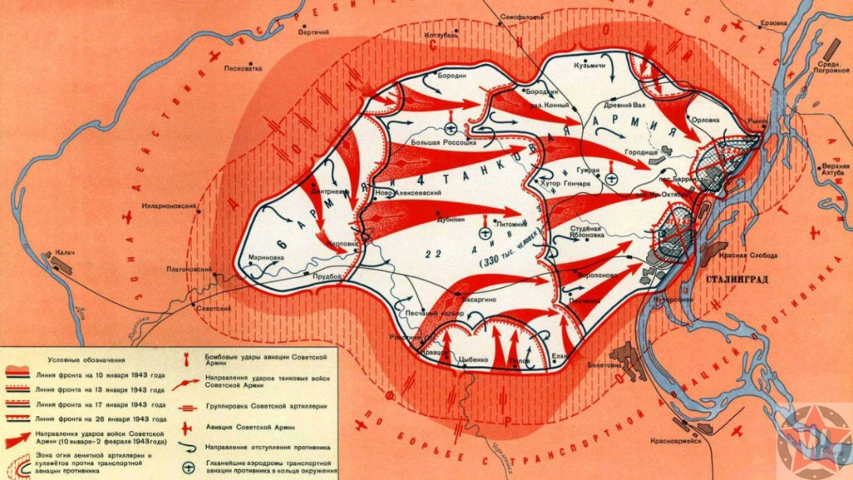Дополнительное задание: расположите на карте события: начало битвы, окружение армии Паулюса, контрнаступление Красной Армии.

|  |
| --- |
| **Найдите место, где проходила самая ожесточённая битва за высоту, которая стала символом Сталинграда.** |
| **Покажите на карте место переправы через Волгу, использовавшейся**  **для доставки подкреплений.** |
| **Найдите район завода, который был важным стратегическим объектом и местом ожесточённых боёв.** |

### ****Станция 2: «Секретное послание»****

**Задача:** Расшифровать фронтовую радиограмму и найти ключевую фразу.

#### **Материалы:**

* Текст шифровки: «.--. --- -... . -.. .-»
* Таблица азбуки Морзе

#### **Задание:**

1. Расшифруйте сообщения: «.--. --- -… . -.. .-»,

«... - .- .-.. .. -. --. .-. .- -..»

**Ответ:** «ПОБЕДА», «СТАЛИНГРАД»

1. 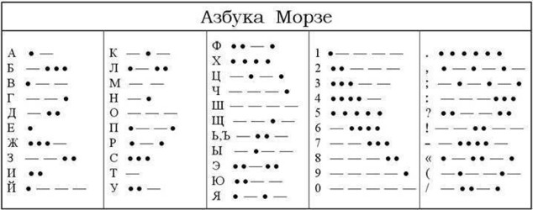Ведущий может усложнить задачу, добавив фальшивые сообщения.

### ****Станция 3: «Голос Сталинграда»****

**Задача:** Угадать события по отрывкам радиосообщений и звуковых эффектов.

#### **Материалы:**

* Аудиозаписи бомбардировок, звуков сирен и отрывков речей. [Скачать](https://zvukipro.com/index.php?do=download&id=8376), [Радиосигналы блокадного Ленинграда](https://pinkamuz.pro/search/%D0%A0%D0%B0%D0%B4%D0%B8%D0%BE%D1%81%D0%B8%D0%B3%D0%BD%D0%B0%D0%BB%D1%8B%20%D0%B1%D0%BB%D0%BE%D0%BA%D0%B0%D0%B4%D0%BD%D0%BE%D0%B3%D0%BE%20%D0%9B%D0%B5%D0%BD%D0%B8%D0%BD%D0%B3%D1%80%D0%B0%D0%B4%D0%B0)!, [Радиосигналы блокадного Ленинграда](https://pinkamuz.pro/search/%D0%A0%D0%B0%D0%B4%D0%B8%D0%BE%D1%81%D0%B8%D0%B3%D0%BD%D0%B0%D0%BB%D1%8B%20%D0%B1%D0%BB%D0%BE%D0%BA%D0%B0%D0%B4%D0%BD%D0%BE%D0%B3%D0%BE%20%D0%9B%D0%B5%D0%BD%D0%B8%D0%BD%D0%B3%D1%80%D0%B0%D0%B4%D0%B0)

#### **Вопросы:**

1. Что предвещал звук сирены во время блокады города?

**Ответ:** Воздушные налёты.

1. Почему радио оставалось важным средством связи и моральной поддержки в Сталинграде?

**Ответ:** Оно помогало сохранять боевой дух

### ****Станция 4: «Герои Сталинграда»****

**Задача:** Соотнести имена героев и их подвиги.

#### **Материалы:**

* Карточки с именами героев и описаниями подвигов

#### **Примеры:**

1. Василий Зайцев

Подвиг: Легендарный снайпер, уничтоживший более 200 солдат и офицеров противника.

1. Михаил Паникаха

Подвиг: Поджёг немецкий танк ценой своей жизни.

1. Алексей Маресьев

Подвиг: Летчик, продолживший летать после ампутации ног.

1. Павел Павлов

Подвиг: Оборонял дом в центре Сталинграда, который стал символом стойкости.

|  |  |
| --- | --- |
| **Василий Зайцев** | **Поджёг немецкий танк ценой своей жизни.** |
| **Алексей Маресьев** | **Легендарный снайпер, уничтоживший более 200 солдат и офицеров противника.** |
| **Павел Павлов** | **Летчик, продолживший летать после ампутации ног.** |
| **Михаил Паникаха** | **Оборонял дом в центре Сталинграда, который стал символом стойкости** |

### ****Станция 5: «Окопная память»****

**Задача:** Собрать памятный текст из разрозненных фраз и ответить на вопросы.

#### **Материалы:**

* Карточки с историческими фактами и цитатами

#### **Задания:**

1. Соберите текст из разрозненных фраз:
   * «Сталинград стал символом мужества и стойкости.»
   * «Победа здесь означала перелом в войне.»
   * «Каждый метр земли был полем боя.»
2. Вопросы:

* Почему битва под Сталинградом считается переломным моментом в Великой Отечественной войне?
* **Ответ:** Окончание наступления немецкой армии на Восточном фронте и начало контрнаступления Красной Армии
* Какие памятники установлены в память о героях Сталинграда?
* **Ответ:** Мамаев курган и скульптура «Родина-мать зовёт!»

|  |  |  |
| --- | --- | --- |
| **Сталинград** | **стал** | **мужества** |
| **и стойкости.** | **символом** |  |

|  |  |  |
| --- | --- | --- |
| **Победа** | **здесь** | **означала** |
| **перелом** | **в войне** |  |

|  |  |  |
| --- | --- | --- |
| **Каждый** | **метр** | **Земли** |
| **был** | **полем** | **боя** |

### **Финал:**

Ведущий благодарит участников и подчёркивает значение памяти о Сталинградской битве.

**Награждение:** символические медали или грамоты для команд.

*Приложение 1*

**Маршрутный лист**

|  |  |  |  |
| --- | --- | --- | --- |
|  | **Название станции** | **Место проведения** | **Количество баллов** |
|  | **«Фронтовая карта»** |  |  |
|  | **«Секретное послание»** |  |  |
|  | **«Голос Сталинграда»** |  |  |
|  | **«Герои Сталинграда»** |  |  |
|  | **«Окопная память»** |  |  |

# **Сценарий интеллектуальной квиз – игры «Великая победа»**

Ссылка на игру: <https://disk.yandex.ru/d/U57pHWlXkGiAgQ>

**Введение**

Интеллектуальная квиз - игра «Великая победа» создана с целью повышения интереса школьников к истории Великой Отечественной войны и осмысления её значения. В современном мире, когда информационный поток насыщен разными интерпретациями исторических событий, важно сохранить память о героическом прошлом и передавать её следующим поколениям. Формат квиза позволяет в игровой форме закрепить знания, а использование мультимедийных заданий (фото, видео, аудио) делает процесс обучения более увлекательным и интерактивным.

Жанр: Исторический квиз с элементами командного соревнования и мультимедийных заданий.

Состав участников:

Возраст: 7–11 классы (12–17 лет).

Возрастные особенности: Подростки и старшеклассники обладают более развитым логическим мышлением, могут анализировать исторические события и устанавливать причинно-следственные связи. В этом возрасте важна вовлечённость и эмоциональная составляющая, поэтому используются разнообразные форматы заданий: фото, музыкальные фрагменты, интеллектуальные дуэли.

* Количество: 4–6 команд по 4–6 человек в каждой (оптимально 20–30 участников).
* Особенности: Разноуровневые задания позволяют вовлечь как знатоков истории, так и менее подготовленных участников. Важную роль играет командная работа, что способствует развитию коммуникативных навыков.

Дополнительная информация:

* Игра проводится в зале, где можно организовать показ видео и аудиофрагментов.
* Команды получают карточки с ответами, которые передают жюри для оценки.
* В финале предусмотрено награждение победителей грамотами и памятными призами.

Этот квиз не только проверяет знания, но и формирует уважительное отношение к истории, подвигу советского народа и военным традициям нашей страны.

Цель: расширить знания о событиях Великой Победы, развить навыки анализа исторических материалов.

Задачи:

1. Развитие интереса к истории Великой Отечественной войны.
2. Закрепление знаний о ключевых событиях 1945 года.
3. Формирование уважения к подвигу советского народа.
4. Развитие навыков командной работы и критического мышления.
5. Поощрение активного изучения исторических источников.

Условия проведения (ресурсное обеспечение):

Организационный ресурс: подготовка сценария, подбор участников, назначение ведущего.

Информационный ресурс: исторические источники, аудиозаписи, фотоматериалы, мультимедийная презентация.

Финансовый ресурс: призы для участников, печать раздаточного материала.

Материально-технический ресурс: проектор, экран, компьютер, колонки для воспроизведения видео и аудио.

Методический ресурс: материалы о Великой Отечественной войне, методические рекомендации по проведению квизов.

Кадровый ресурс: ведущий, помощники для организации мероприятия.

Мотивационный ресурс: грамоты, символические призы, поощрительные сувениры.

Социальная значимость, возможность тиражирования:

Проведение квиза способствует воспитанию патриотизма и уважения к историческому прошлому. Участники расширяют свои знания о Великой Отечественной войне, учатся анализировать исторические события, работать с различными видами источников информации. Игра развивает критическое мышление, умение работать в команде и принимать решения в условиях ограниченного времени.

Квиз может быть использован в образовательных учреждениях, детских лагерях, патриотических клубах и молодежных объединениях. Благодаря модульной структуре его можно адаптировать для различных возрастных групп и уровней подготовки участников. Возможность использования мультимедийных материалов делает игру доступной для проведения как в очном, так и в дистанционном формате.

**Ход мероприятия**

Для проведения интеллектуальной квиз игры «Великая победа» необходимо воспользоваться мультимедийной презентацией, которую можно скачать по ссылке (презентация является авторской разработкой): <https://disk.yandex.ru/d/U57pHWlXkGiAgQ>

**1. Подготовительный этап**

Подготовка материалов:

* + Создание и печать вопросов, заданий и картинок для фотофактов.
  + Подготовка аудиоматериалов

1. Оформление места:
   * Оформление зала/пространства в тематике Великой Отечественной войны (плакаты, фотографии, тематические элементы).
   * Обеспечение наличия необходимого оборудования (мультимедийная техника, микрофоны, проекторы).
2. Определение участников:
   * Формирование команд (можно заранее или непосредственно перед началом мероприятия).
   * Ознакомление с правилами игры.

**2. Основной этап (день мероприятия)**

Шаги:

1. Вступление (5 минут):

Ведущий: Добрый день, уважаемые участники! Мы рады приветствовать вас на нашем интеллектуальном квизе «Великая победа», посвященном одному из самых значимых событий в истории нашей страны — Победе в Великой Отечественной войне. Этот квиз — не просто проверка ваших знаний, но и возможность глубже осмыслить те подвиги, которые совершали наши предки. Сегодня мы вспомним героизм, стойкость и единство советского народа, который в 1945 году одержал победу, изменившую ход истории.

Желаем вам удачи, внимательности и, конечно, интересных открытий! Пусть этот квиз станет для всех нас еще одной возможностью почтить память тех, кто отстоял мир и свободу.

1. Раунды игры (35- 40 минут):
   * Раунд 1: «Даты и события». Команды отвечают на вопросы по ключевым событиям 1945 года.

**Вопросы:**

1. Когда закончилась Великая Отечественная война?

**Ответ:** 9 мая 1945 года

1. Как называлась операция по взятию Берлина?

**Ответ:** Берлинская операция

1. В каком месяце подписана капитуляция Германии?

**Ответ:** Май

1. Какой город считался символом героического сопротивления и переломного момента в войне?

**Ответ:** Сталинград

1. Как назывался советский флаг, водружённый над Рейхстагом?

**Ответ:** Знамя Победы

* + Раунд 2: «Фотофакты». Команды должны угадать событие или символ по фотографии.

1. На фото – знаменитая скульптура. Как она называется и где находится?

Ответ: «Родина-мать зовёт!» (Волгоград)

1. Это фото сделано в Берлине в мае 1945 года. Что символизирует изображённый на фото флаг?

Ответ: Знамя Победы над Рейхстагом

1. Кто изображён на этом портрете?

Ответ: Маршал Георгий Жуков

4. На изображении запечатлен Парад Победы. Назовите место проведения этого парада?

Ответ: *Красная площадь в Москве*

5. На фотографии запечатлена боевая награда времён войны. Назовите одну из высших наград СССР, которая показана на фото*.*

Ответ: *Орден Победы*

* + Раунд 3: «Хронология победы». Команды должны расположить события в правильном порядке

1. Битва под Москвой

2. Курская битва

3. Сталинградская битва

4. Взятие Берлина

5. Освобождение Киева

Ответ:

1. Битва под Москвой
2. Сталинградская битва
3. Курская битва
4. Освобождение Киева
5. Взятие Берлина
   * Раунд 4: «Песни Победы». Команды должны угадать название песни, связанную с Великой отечественной войной

«Катюша»

«День победы»

«10 батальон» / «Нам нужна одна победа!»

«Смуглянка»

«Вставай страна огромная!» / «Священная война»

* + Раунд 6: «Герои войны». Команды должны соотнести героев войны с их подвигами.

Герои:

Егоров и Мелитон Кантария

Павел Панфилов

Зоя Космодемьянская

Лидия Литвяк

Иван Кожедуб

Подвиги:

Летчик- ас, трижды Герой Советского Союза, сбил наибольшее количество вражеских самолётов

Руководил героической обороной Москвы

Первая женщина, удостоенная звания Героя Советского Союза посмертно за подвиг в партизанской борьбе

Лётчица-истребитель, самая результативная женщина-лётчик Второй мировой войны

Водружение Знамени Победы над Рейхстагом

Ответ:

Михаил Егоров и Мелитон Кантария

*Подвиг:* Водружение Знамени Победы над Рейхстагом

Павел Панфилов

*Подвиг:* Руководил героической обороной Москвы

Зоя Космодемьянская

*Подвиг:* Первая женщина, удостоенная звания Героя Советского Союза посмертно за подвиг в партизанской борьбе

Лидия Литвяк

*Подвиг:* Лётчица-истребитель, самая результативная женщина-лётчик Второй мировой войны

Иван Кожедуб

*Подвиг:* Летчик-ас, трижды Герой Советского Союза, сбил наибольшее количество вражеских самолётов

1. Подсчет баллов (по ходу игры):
   * Ведущий или помощники фиксируют ответы, подсчитывают баллы по завершении каждого раунда.
   * В случае необходимости проводят промежуточные оценки.
2. Перерывы и вовлеченность:
   * Важно организовать короткие перерывы между раундами для отдыха участников, а также поддержания интереса и динамики игры.
   * Можно проводить небольшие активности, связанные с темой Победы, чтобы поддерживать атмосферу.

**3. Итоговый этап (10 минут по завершению игры)**

1. Подведение итогов:
   * Ведущий объявляет количество баллов, набранных каждой командой.
   * Объявление победителей.
2. Награждение:
   * Вручение грамот и символических призов победителям.
   * Подведение итогов: благодарности участникам за их активность и знания, а также акцент на важность сохранения памяти о Великой Победе.
3. **Заключительное слово:**

Дорогие участники, наш интеллектуальный квиз «Великая победа» подошел к завершению. Мы надеемся, что вы не только узнали новые факты, но и почувствовали, какой огромной ценой была завоевана эта Победа. История Великой Отечественной войны — это история мужества, патриотизма и беззаветной преданности своей Родине.

Спасибо всем за участие и активность! Победителями стали не только те, кто набрал большее количество баллов, но и все, кто вспомнил о важности этих исторических событий. Пусть память о Великой Победе вдохновляет нас и в дальнейшем.

*Приложение 1*

Для проведения интеллектуальной квиз игры «Великая победа» необходимо воспользоваться мультимедийной презентацией, которую можно скачать по ссылке (презентация является авторской разработкой): <https://disk.yandex.ru/d/U57pHWlXkGiAgQ>



**«ВЕЛИКАЯ ПОБЕДА 1945»**

Раунд №_____________

Команда ____________________________________

|  |  |
| --- | --- |
| № | Ответы |
|  |  |
|  |  |
|  |  |
|  |  |
|  |  |



**«ВЕЛИКАЯ ПОБЕДА 1945»**

Раунд № 5

Команда ____________________________________

|  |  |  |
| --- | --- | --- |
| № | Имена героев войны | Подвиги |
|  |  |  |
|  |  |  |
|  |  |  |
|  |  |  |
|  |  |  |

# **Сценарий онлайн-интерактива**

# **«Города-герои Великой Отечественной войны»**

****Ссылка на онлайн – интерактив: <https://disk.yandex.ru/d/pBYNYeuR5_dhTw>

**Целевая аудитория:** учащиеся 6–9 классов

**Цель:** расширить знания о подвигах городов-героев в годы Великой Отечественной войны через интерактивное онлайн-мероприятие.

### **Задачи онлайн-интерактива:**

1. Закрепить знания учащихся о городах-героях Великой Отечественной войны.
2. Развить аналитические способности через работу с историческими фактами.
3. Формировать чувство гордости за подвиги предков и уважение к истории.
4. Использовать современные цифровые технологии в образовательном процессе.

### **Материально-техническая база:**

Для успешного проведения онлайн-интерактива необходимо:

* **Материально-технические ресурсы:** доступ к интернету, компьютеры или планшеты для участников, сервер или платформа для викторины.
* **Методические ресурсы:** разработка сценария, тестов, инструкции для участников.
* **Мотивационные ресурсы:** сертификаты участников, грамоты победителям.

**Формат:** онлайн-викторина на сайте или платформе (Гугл сайт, Гугл формы) с вопросами по каждому городу, **ссылка на онлайн – интерактив**: <https://sites.google.com/view/goroda-geroi45?usp=sharing>

### **Структура интерактива:**

1. **1 страница:** короткий видеоролик о городах-героях с пояснением, что этот статус был присвоен 13 городам СССР за их вклад и стойкость в годы войны.
2. **Навигация:** на каждой странице изображены города с кратким описанием подвигов людей в годы Великой Отечественной войны.
3. **Онлайн - викторина:** на последней странице прикреплена онлайн – викторина с вопросами о городах – героях, викторина автоматически делает подсчёт баллов, при необходимости свои результаты можно запросить на электронную почту.
4. **Финал:** подведение итогов и виртуальные грамоты для участников.

### ****Вопросы онлайн - викторины****

### **Города и вопросы:**

#### **1. Москва**

**Краткая информация:** Москва — столица СССР и символ стойкости. Битва за Москву (1941–1942 гг.) стала переломным моментом войны.

**Вопрос:**

1. Как называлось знаменитое сооружение, замаскированное под жилые кварталы во время войны?

Ответ: Кремль

#### **2. Ленинград (ныне Санкт-Петербург)**

**Краткая информация:** Ленинград выдержал блокаду, длившуюся 872 дня.

**Вопрос:**

1. Какое озеро использовалось для доставки продовольствия в блокадный город?

Ответ: Ладожское озеро («Дорога жизни»)

#### **3. Сталинград (ныне Волгоград)**

**Краткая информация:** Героическая оборона Сталинграда стала поворотным моментом войны.

**Вопрос:**

1. Какой памятник символизирует героизм защитников Сталинграда?

Ответ: «Родина-мать зовёт!»

#### **4. Севастополь**

**Краткая информация:** Город оборонялся от немецких и румынских войск 250 дней.

**Вопрос:**

1. В каком году Севастополь был освобождён?

Ответ: 1944 год

#### **5. Одесса**

**Краткая информация:** Оборона Одессы длилась 73 дня.

**Вопрос:**

1. Какое море омывает Одессу?

Ответ: Чёрное море

#### **6. Киев**

**Краткая информация:** Киев оказал упорное сопротивление врагу и был освобождён в 1943 году.

**Вопрос:**

1. Как называлась операция по освобождению Киева?

Ответ: Киевская наступательная операция

#### **7. Брест**

**Краткая информация:** Брестская крепость стала символом несокрушимости советских солдат.

**Вопрос:**

1. Какими словами начинается знаменитая надпись на стене крепости?

Ответ: «Я умираю, но не сдаюсь!»

#### **8. Керчь**

**Краткая информация:** Город был местом ожесточённых боёв и партизанской борьбы.

**Вопрос:**

1. Как называется известная пещера, где скрывались партизаны?

Ответ: Аджимушкайские каменоломни

#### **9. Минск**

**Краткая информация:** Минск стал одним из центров партизанского движения.

**Вопрос:**

1. Как называлась операция по освобождению Минска?

Ответ: Операция «Багратион»

#### **10. Новороссийск**

**Краткая информация:** Город не сдался врагу благодаря героической обороне Малой земли.

**Вопрос:**

1. В каком году был освобождён Новороссийск?

Ответ: 1943 год

#### **11. Тула**

**Краткая информация:** Тула сыграла важную роль в обороне Москвы.

**Вопрос:**

1. Чем знаменит Тульский оружейный завод?

Ответ: Производством оружия для фронта

#### **12. Смоленск**

**Краткая информация:** Город выдержал тяжелые бои и стал ключевым пунктом обороны.

**Вопрос:**

1. В каком году Смоленск был освобождён?

Ответ: 1943 год

#### **13. Мурманск**

**Краткая информация:** Город играл важную роль как порт для поставок союзников.

**Вопрос:**

1. В каком году закончилась битва за Мурманск?

Ответ: 1944 год

### **Финал:**

**Награды:** виртуальные дипломы и сертификаты.

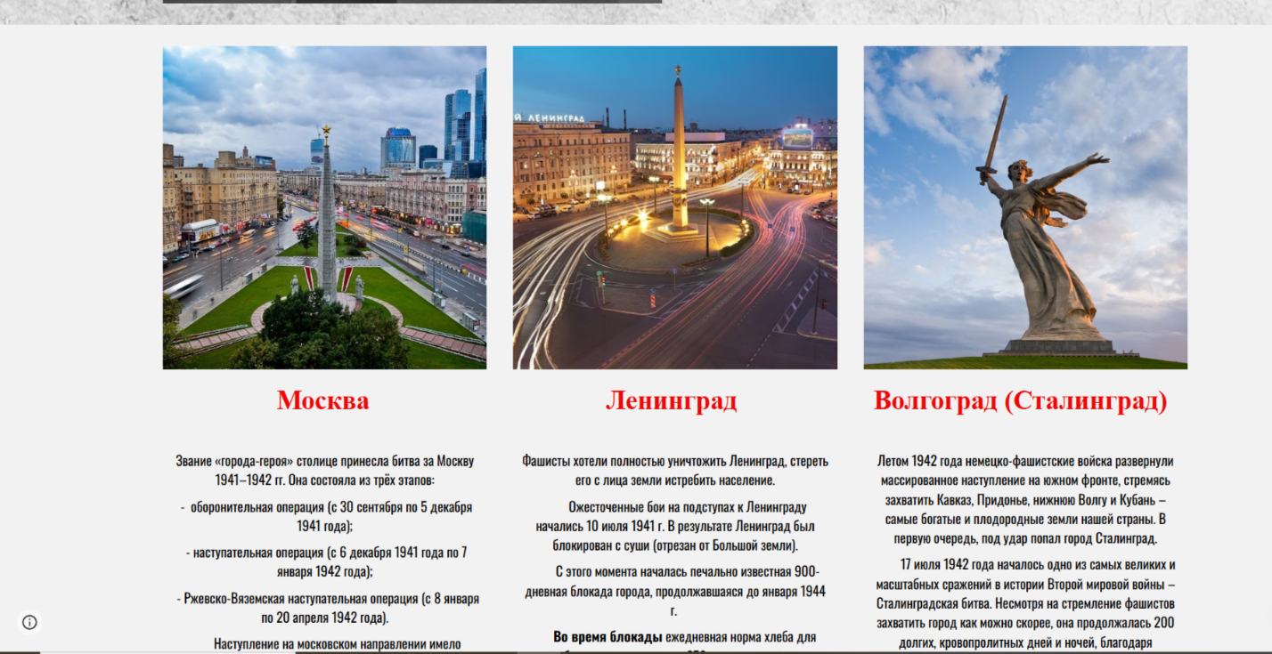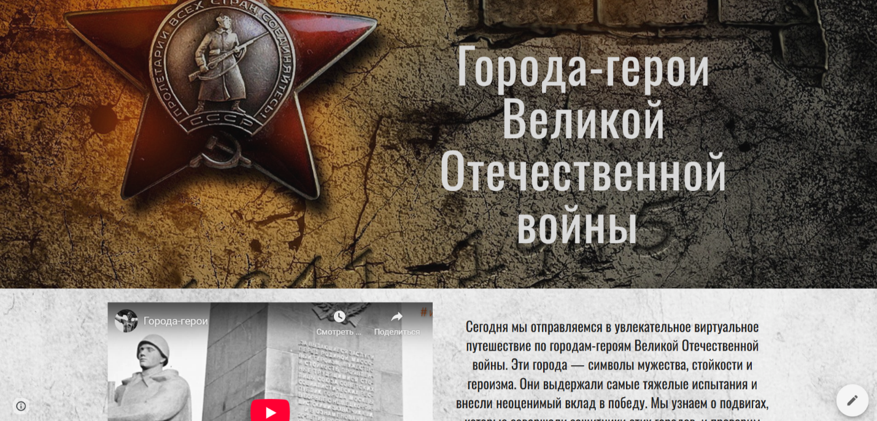<https://sites.google.com/view/goroda-geroi45?usp=sharing>

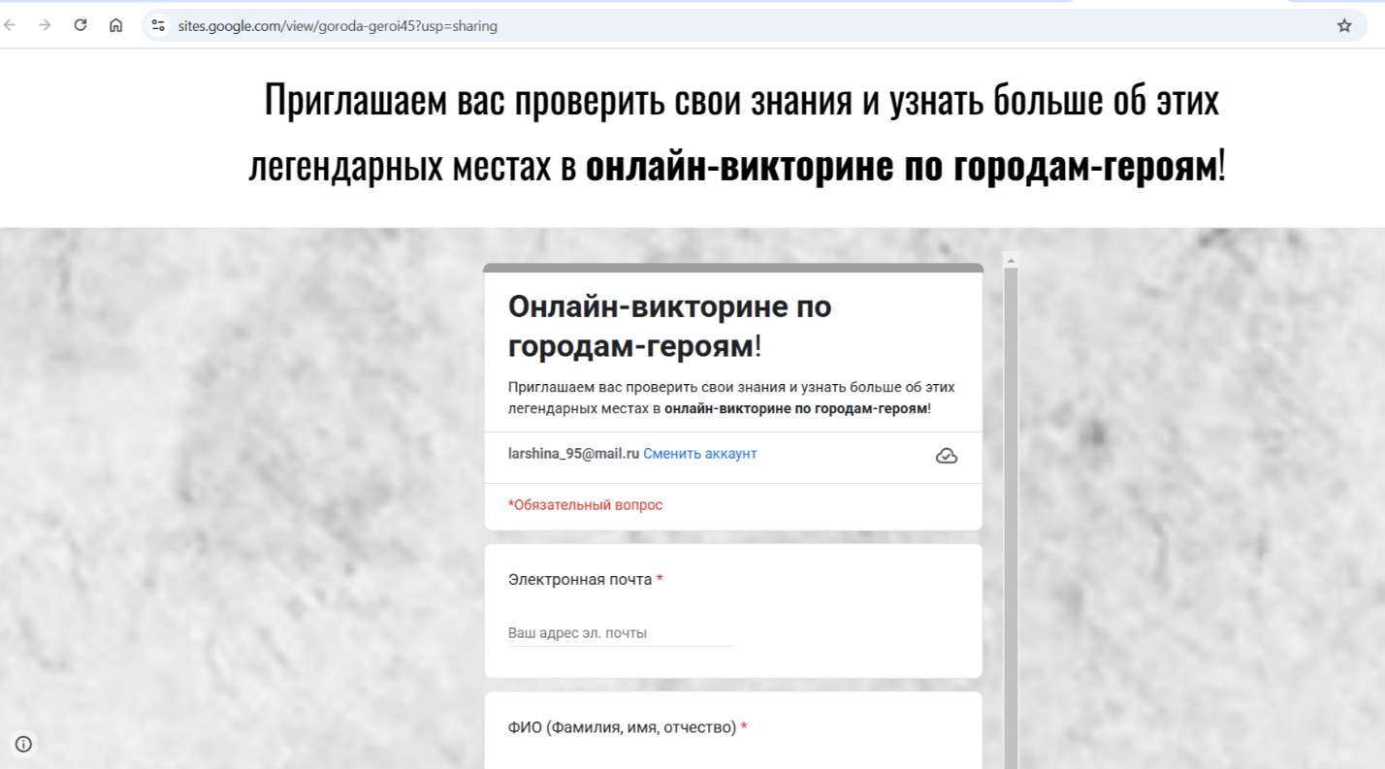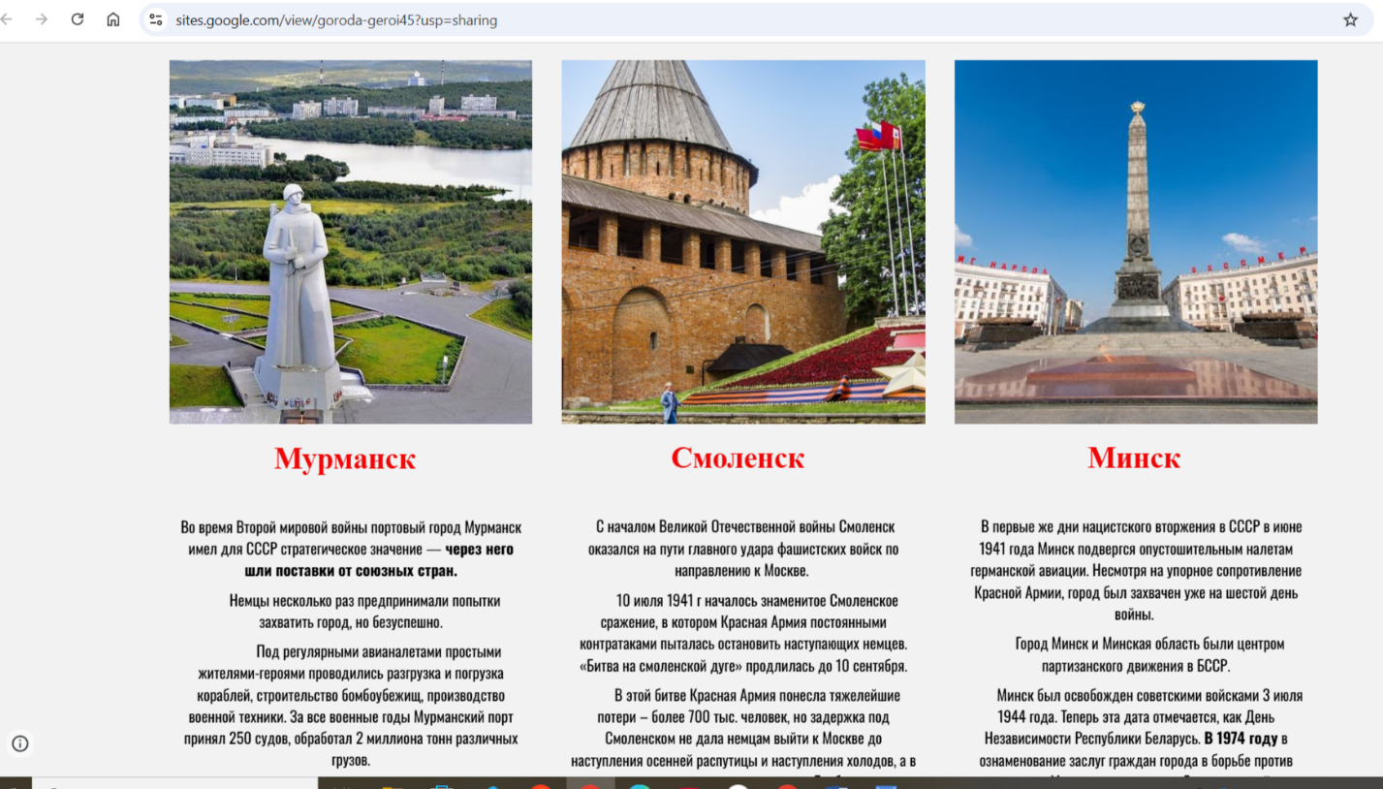

# **Сценарий интеллектуальной игры «Блокада Ленинграда»**

Ссылка на игру: <https://disk.yandex.ru/d/vBhT6osuw7X7_w>

Игра «Своя игра» по теме «Блокада Ленинграда» создана для учащихся 12–17 лет. Она направлена на изучение и осмысление одного из самых трагических и героических периодов Великой Отечественной войны. Формат игры – командная или индивидуальная викторина, состоящая из тематических вопросов различного уровня сложности. Игроки отвечают на вопросы, зарабатывая баллы, а победителем становится участник или команда, набравшие наибольшее количество баллов.

**Цели и задачи**

**Цель игры:** Формирование у учащихся знаний о блокаде Ленинграда, развитие исторического мышления, воспитание патриотизма и уважения к подвигу ленинградцев.

**Задачи:**

1. Закрепить знания учащихся о ключевых событиях и личностях, связанных с блокадой Ленинграда.
2. Развить навыки работы с исторической информацией через игровой формат.
3. Повысить интерес к изучению истории Великой Отечественной войны.
4. Воспитать чувство гордости за стойкость и мужество жителей блокадного Ленинграда.
5. Развить умение работать в команде и быстро анализировать информацию.

### **Возрастная категория**

Игра рассчитана на учащихся 12–17 лет. Этот возрастной диапазон характеризуется:

* Способностью к логическому анализу и осмыслению исторических событий.
* Развитыми коммуникативными навыками и умением работать в команде.
* Повышенным интересом к игровым и интерактивным формам обучения.

**Материально-техническое обеспечение**

Для проведения игры необходимо:

* Компьютер с выходом в интернет (при использовании онлайн-формата) или экран с проектором для отображения вопросов.
* Таймер или часы для контроля времени ответа.
* Наборы призов для победителей (при наличии наградной системы).

**Сценарий игры**

**1. Вступление:**

Сегодня мы отправимся в один из самых тяжелых, но героических периодов истории нашей страны – в блокадный Ленинград. Мы проверим ваши знания и узнаем новые факты о стойкости ленинградцев, подвиге военных и обычных жителей, спасших город. Будьте внимательны, ведь каждая правильная догадка – это шаг к победе!

**2. Основная часть – игра по категориям:** Игроки выбирают вопросы из предложенных категорий, отвечают на них и зарабатывают баллы.

**Ссылка на презентацию:** [**https://disk.yandex.ru/d/vBhT6osuw7X7_w**](https://disk.yandex.ru/d/vBhT6osuw7X7_w)

**Вопросы викторины**

### Категория 1: **Основные факты**

**100:** Когда началась блокада Ленинграда?

Ответ: 8 сентября 1941 года.

**200:** Сколько дней длилась блокада Ленинграда?

Ответ: 872 дня.

**300:** Какой водоем стал «Дорогой жизни» для жителей блокадного Ленинграда?

Ответ: Ладожское озеро.

**400:** Когда была полностью снята блокада Ленинграда?

Ответ: 27 января 1944 года.

**500:** Какой символ блокады стал олицетворением выживания и стойкости жителей?

Ответ: 125 граммов хлеба.

### Категория 2: **Люди и подвиги**

**100:** Кто был командующим Ленинградским фронтом во время блокады?

Ответ: Георгий Жуков.

**200:** Как звали девочку, чей дневник стал символом страданий детей блокады?

Ответ: Таня Савичева.

**300:** Какую помощь оказывали жители Ленинграда фронту во время блокады?

Ответ: Производили оружие и боеприпасы, работали на заводах.

**400:** Какой композитор написал знаменитую «Седьмую симфонию» в блокадном Ленинграде?

Ответ: Дмитрий Шостакович.

**500:** Какой подвиг совершили ленинградские ученые, работавшие на Всероссийском институте растениеводства?

Ответ: Сохранили семена коллекции Николая Вавилова, несмотря на голод.

### Категория 3: **Дорога жизни**

**100:** Как называлась дорога, по которой доставляли продукты и эвакуировали людей из Ленинграда?

Ответ: Дорога жизни.

**200:** Каким видом транспорта пользовались по льду Ладожского озера зимой?

Ответ: Автомобили и санные обозы.

**300:** Почему дорогу через Ладожское озеро назвали «дорогой жизни»?

Ответ: Она обеспечивала связь с Большой землей и спасала жизнь людям.

**400:** Какие опасности подстерегали водителей на Дороге жизни?

Ответ: Бомбардировки, тонкий лед, метели.

**500:** В каком музее сейчас можно увидеть экспозицию, посвященную Дороге жизни?

Ответ: Музей «Дорога жизни» в Ленинградской области.

### Категория 4: **Культура и память**

**100:** Как называется мемориал, установленный в честь снятия блокады Ленинграда?

Ответ: Монумент героическим защитникам Ленинграда.

**200:** В какой город в июле 1941 года было вывезено свыше 1 млн эрмитажных экспонатов»

Ответ: Свердловск

**300:** Как называется литературное произведение Ольги Берггольц, посвященное блокадным дням?

Ответ: «Ленинградская поэма».

**400:** Где ежегодно проходит церемония памяти в честь снятия блокады?

Ответ: На Пискарёвском мемориальном кладбище.

**500:** Какой памятник установлен на месте захоронения жертв блокады?

Ответ: Мать-Родина на Пискарёвском кладбище.

**3. Завершение:** Подсчет баллов, объявление победителя.

Сегодня вы показали отличные знания о событиях блокады Ленинграда! Мы вспомнили героические страницы истории, узнали о людях, благодаря которым город выстоял. Пусть память об их подвиге живет в наших сердцах! Благодарю всех за участие!

# **Список используемых источников и литературы:**

1. Александрова Е. Н. Интерактивные формы обучения в образовательном процессе: теория и практика. — М.: Просвещение, 2020. — 256 с.
2. Петрова Е. В. Патриотическое воспитание школьников через игровые технологии. — СПб.: Изд-во Политехнического университета, 2022. — 198 с.
3. Смирнов А. В. Великая Отечественная война: ключевые события и уроки истории. — М.: Вече, 2019. — 320 с.
4. Тихонов И. П. Методика проведения интерактивных игр в образовательной среде. — Екатеринбург: УрО РАН, 2021. — 172 с.
5. Фёдорова Л. А. Воспитательная работа с подростками на основе исторических событий. — Казань: Центр педагогических исследований, 2021. — 210 с.
6. Чугунов В. Н. История Великой Отечественной войны: учебное пособие. — Новосибирск: СибАК, 2020. — 280 с.

**Интернет-источники:**

1. Официальный сайт Министерства обороны РФ. Исторические материалы о Великой Отечественной войне [Электронный ресурс]. — URL: <http://www.mil.ru> (дата обращения: 12.01.2025).
2. Всероссийская образовательная платформа «Моя страна — моя история». — URL: <https://myhistorypark.ru> (дата обращения: 05.11.2024).
3. Министерство просвещения Российской Федерации. Методические материалы по патриотическому воспитанию [Электронный ресурс]. — URL: <https://edu.gov.ru> (дата обращения: 05.02.2025).